נושאים מתקדמים בפיתוח תוכנה – פרויקט סיום
DiamondShop – חנות יהלומים
מגישים:
סטודנט 1, 123456789, email@email.com, 05033322288
סטודנט 2, 123456789, email@email.com, 05033322288

תוכן עניינים
תיאור המערכת 2
טכנולוגיות האינטרנט 3
תרשימי UML 5
מודל Use Case 5
מודל Class Diagram 6
מודל Activity Diagram – תהליך מרכזי – רכישה ותשלום 7
מודל State Machine Diagram – מצב הזמנה 8
תדפיסי מסכים 9
ספריות Bootstrap צד שלישי 19

תיאור המערכת
המערכת היא אתר סחר אלקטרוני פשוט ונקי לניהול ומכירת תכשיטים (עגילים, שרשראות, צמידים ועוד). היא מחולקת לשני אזורים מרכזיים:
- אזור לקוחות -
- דפדוף ואיתור מוצרים: עמוד קטלוג (collection.php) מאפשר סינון לפי קטגוריה ולפי מותג, עם חלוקה לעמודים (Pagination) ותג "Out of Stock" לפריטים לא פעילים.
- עמוד בית (index.php): באנרים/סליידרים שיווקיים.
- חיפוש בראש האתר.
- סל קניות: תצוגת סל בדף ייעודי (cart.php) + Sidebar אינטראקטיבי; ניתן לשנות כמויות, למחוק פריטים, ולעדכן מחירים בזמן אמת.
- הזמנה ותשלום: יצירת הזמנה וחיוב; תשלום מאומת בעמוד confirm_payment.php (כולל מצב "Cash on Delivery"/"Pay offline"/"Paypal").
- חשבון משתמש: התחברות/הרשמה, עדכון פרטי פרופיל והעלאת תמונת פרופיל, מחיקת חשבון.
- אזור מנהל -
- ניהול מוצרים: יצירה/עריכה/מחיקה, העלאת עד 3 תמונות, סטטוס active/inactive, שיוך לקטגוריה/מותג.
- ניהול קטגוריות ומותגים: הוספה/עריכה/מחיקה.
- ניהול הזמנות ותשלומים: טבלאות DataTables לניטור הזמנות ותשלומים, כולל מחיקה.
- ניהול משתמשים: צפייה במשתמשים ומחיקתם.
- הגנת גישה: כניסה לאזור הניהול רק לבעלי תפקיד admin באמצעות $_SESSION.
רכיבי אבטחה וטכניקות עיקריות
- שימוש ב-Prepared Statements (mysqli) למניעת SQL Injection ברוב השאילתות.
- סשנים לניהול התחברות והרשאות (admin/customer).
- המרה לישויות בטוחות ב-HTML (htmlspecialchars) לפני רינדור.
- העלאות לקבצים לתיקיות uploads/users ו-uploads/products עם שינוי שם לקובץ (timestamp) ויצירת תיקיות במידת הצורך.
חוויית משתמש ומובייל
- Bootstrap 5 מאפשרת רספונסיביות מלאה למובייל/טאבלט/דסקטופ.
- DataTables מוסיף חיפוש/מיון/עמודים בטבלאות ניהול.
- Sidebar לסל קניות מקוצר, עדכונים באג'אקס, וסליידרים שיווקיים (Swiper).
תהליכי ליבה
- רכישה: בחירת מוצרים -> הוספה לסל -> שינוי כמויות/מחיקות -> ביצוע הזמנה -> אישור תשלום -> עדכון סטטוס הזמנה ל Complete.
- ניהול קטלוג (מנהל): יצירת קטגוריות/מותגים -> יצירת מוצר עם תמונות, מחיר ומילות מפתח -> פרסום/הסרה.

טכנולוגיות האינטרנט
ארכיטקטורה מוצעת
המערכת בנויה בארכיטקטורה שכבתית: שכבת הצגה בדפדפן, שכבת לוגיקה עסקית בשרת, ושכבת נתונים במסד היחסי. הדפדפן פונה לדפי היישום ולקצות AJAX לצורך פעולות כמו הוספה/עדכון/מחיקה; השרת מעבד בקשות, מפעיל את הלוגיקה, פונה למסד ומחזיר תגובות HTML או JSON. קיימת הפרדה בין אזור לקוחות לאזור מנהל, ניהול סשנים והרשאות לפי תפקיד, וכן ניהול קבצים (העלאת תמונות מוצרים ומשתמשים) בתיקיות ייעודיות.
עקרונות אבטחה מרכזיים: אימות והרשאות לפי תפקיד, אימות ולידציה של קלטים, שימוש בשאילתות מוכנות מול המסד, קידוד/הקשחת נתונים לפני הצגה, והגנה על דפי ניהול באמצעות בדיקות סשן.
צד לקוח
ממשק המשתמש מבוסס HTML, CSS ו- JavaScript. עם פריסה ריספונסיבית מלאה למובייל ודסקטופ. רכיבי הממשק כוללים גריד ותבניות עיצוב עקביות, טפסים נוחים לשימוש, מודלים, תפריט צד וניהול ניווט. קיימת אינטראקציה אסינכרונית מול השרת (AJAX) לשליחת טפסים והצגת הודעות שגיאה/הצלחה ללא ריענון עמוד.
בקטלוג המוצרים ניתן לבצע סינון לפי קטגוריה ומותג, חיפוש, ודפדוף בין עמודים. באזור הניהול נעשה שימוש בטבלאות אינטראקטיביות למיון, חיפוש ומספור עמודים. בנוסף משולבים רכיבי חוויית משתמש כגון סליידרים שיווקיים, תיבות תצוגה לתמונות, שדרוג שדות בחירה וטיימרים לקמפיינים.
צד שרת
צד השרת כתוב ב PHP ומטפל באימות משתמשים ובהפרדת הרשאות בין לקוח למנהל, ומיישם את התהליכים העסקיים: ניהול קטלוג (מוצרים/קטגוריות/מותגים), סל קניות, יצירת הזמנות ואישור תשלומים. התקשורת עם צד הלקוח מתבצעת באמצעות AJAX והדפים כתובים ועושים שימוש ב HTML או JSON בהתאם לצורך.
מיושמת ולידציה בצד השרת, טיפול בשגיאות והקשחת נתונים. העלאות קבצים (תמונות פרופיל) נשמרות במבנה תיקיות מסודר, תוך שינוי שם הקובץ למניעת התנגשויות בין משתמשים. שכבת הגישה לנתונים עושה שימוש בשאילתות מוכנות ובמפתחות זרים לאכיפת שלמות קשרים.
בסיס נתונים
הבסיס נתונים הוא מסוג MySQL ומורכב מטבלאות לישויות המרכזיות: משתמשים, מותגים, קטגוריות, מוצרים, עגלת קניות, הזמנות, פריטי הזמנה ותשלומים. הקשרים העיקריים: מוצר שייך למותג ולקטגוריה.
הזמנה מורכבת מפריטי הזמנה. משתמש מחזיק סל קניות והזמנות. תשלום מקושר להזמנה.
הוספנו אינדקסים ומפתחות זרים לשיפור ביצועים ולאכיפת שלמות, וכן שדות תאריך ליצירה/עדכון. מדיניות מחיקות נקבעת בהתאם להיגיון העסקי (למשל מחיקת מוצר מסירה פריטים קשורים בסל או בפריטי הזמנה. מחיקת משתמש שומרת עקיבות להזמנות קיימות לפי צורך).
לאיזה פלטפורמה מותאם
המערכת מותאמת לדפדפנים מודרניים במחשב ובסמארטפון, עם רספונסיביות מלאה ותמיכה במסכי מגע. חוויית המשתמש כוללת רכיבי ניווט ולחצנים מותאמים לנייד. קיימת היתכנות עתידית לעטיפה כאפליקציה מתקדמת או לאינטגרציה עם אפליקציה ייעודית במידת הצורך.

תרשימי UML

מודל Use Case
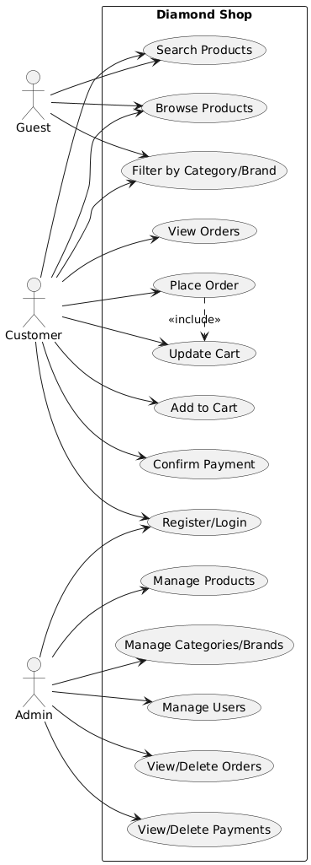

מודל Class Diagram
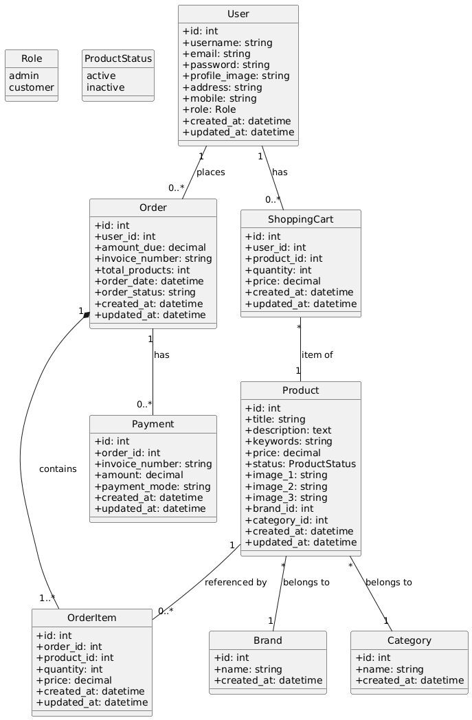

מודל Activity Diagram – תהליך מרכזי – רכישה ותשלום
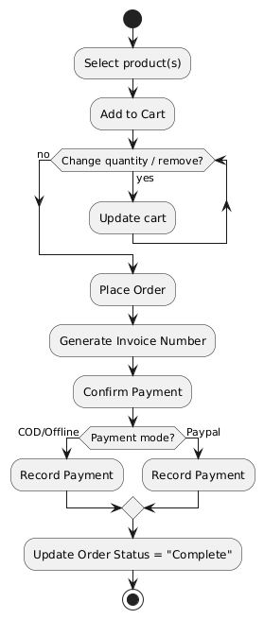

מודל State Machine Diagram – מצב הזמנה

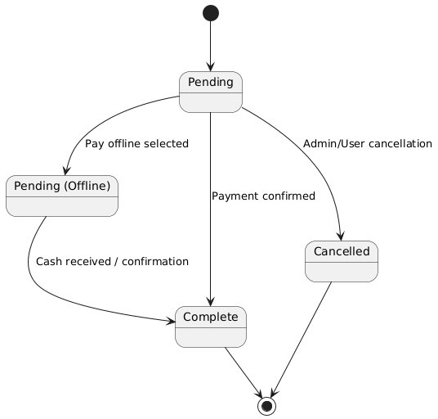

תדפיסי מסכים
- דף בית (index.php) – באנרים/סליידרים.
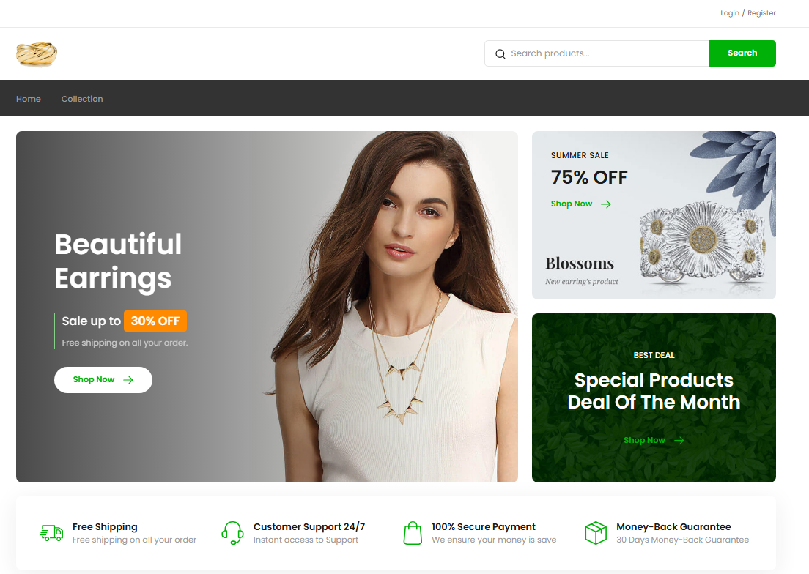
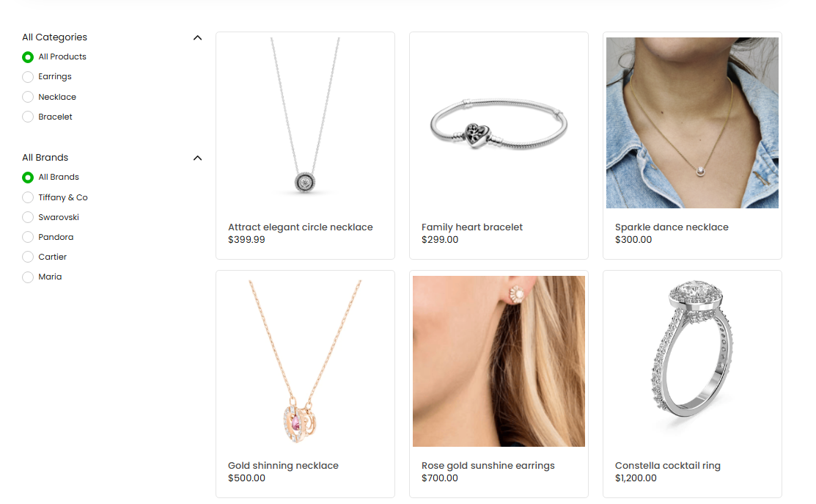

- עמוד קטלוג (collection.php) – סינון לפי קטגוריה/מותג + Pagination
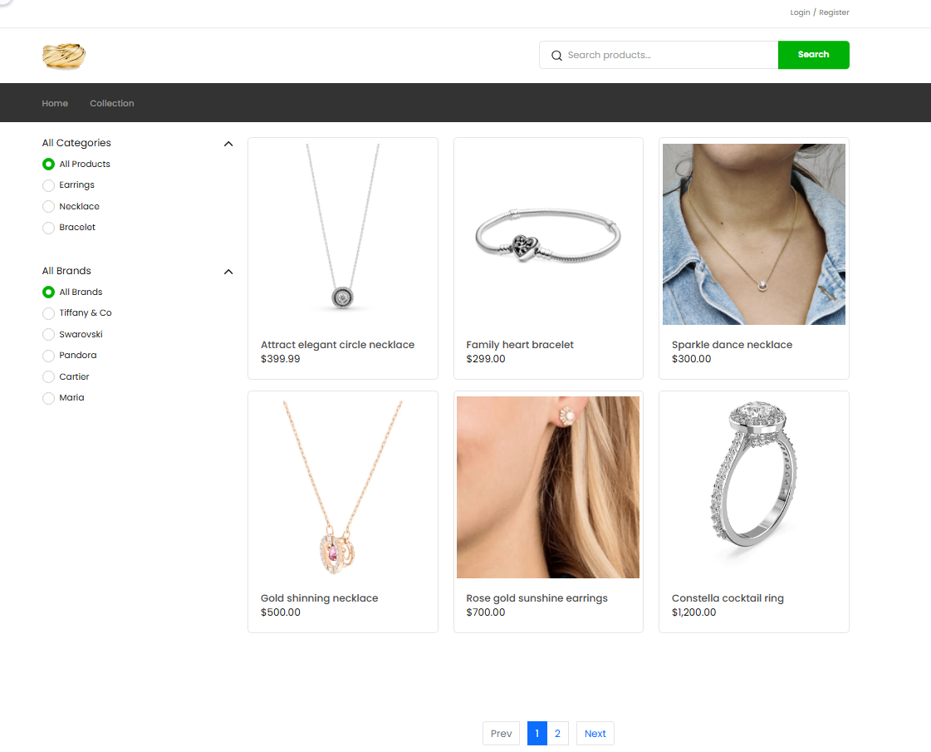

- עמוד הרשמה (register.php) – הרשמה כלקוח חדש.
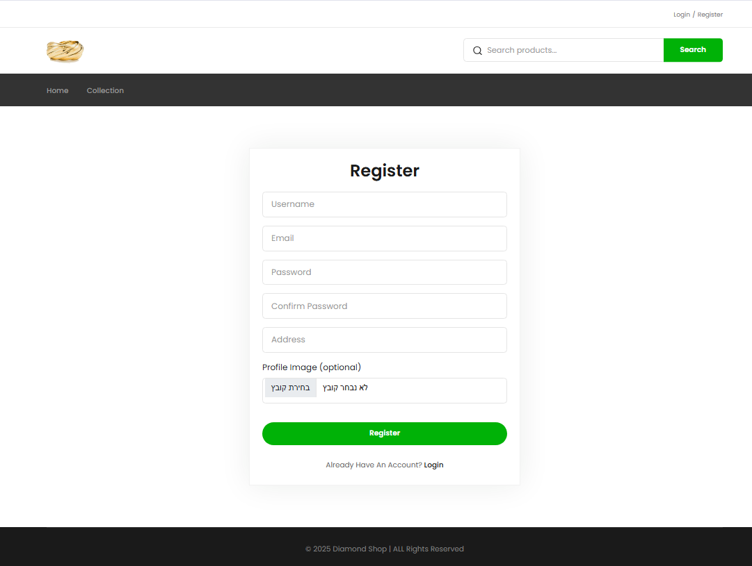
- עמוד התחברות (login.php) – התחברות כלקוח או כמנהל.
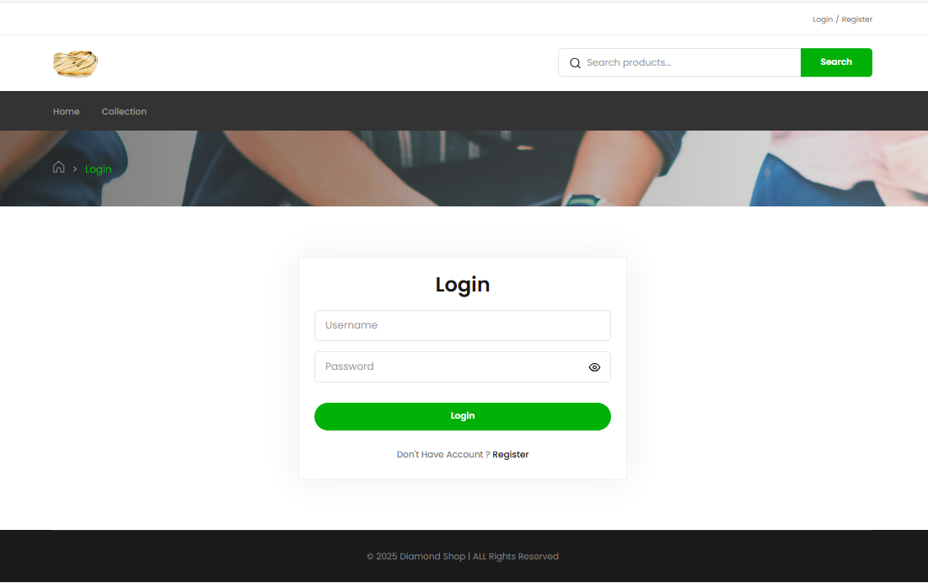
- עמוד סל קניות (cart.php) - שינוי כמויות, מחיקה, חישוב ביניים.
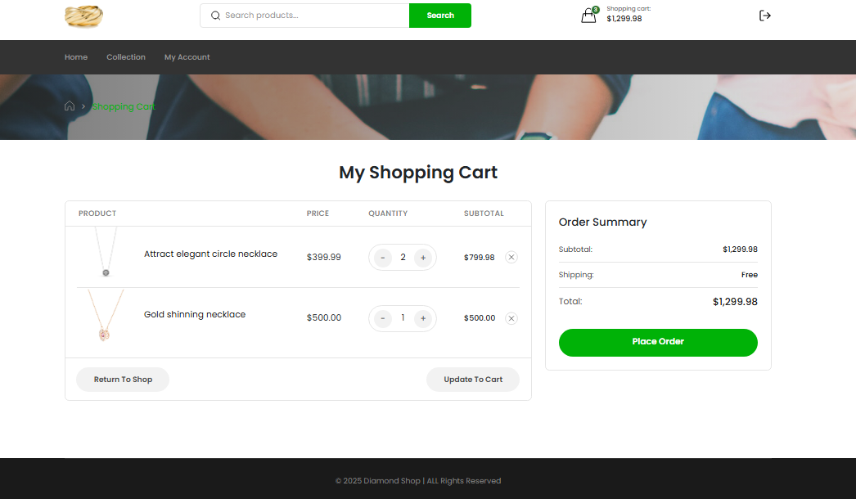

- Sidebar של סל הקניות – תצוגה מקוצרת והסרה ב AJAX.
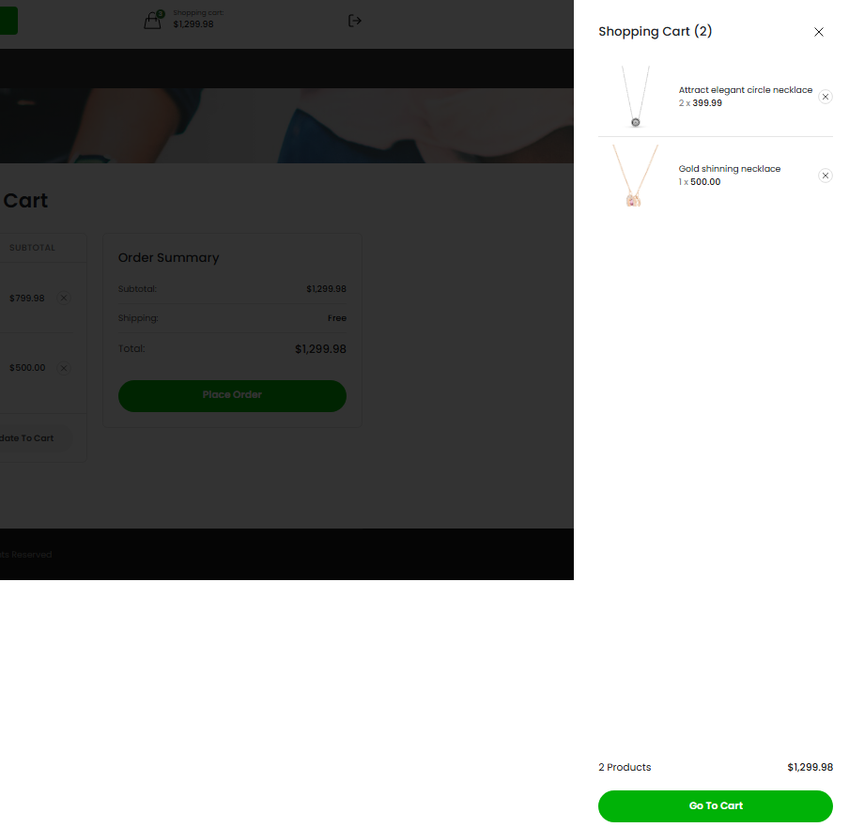

- אישור תשלום (confirm_payment.php) – בחירת אמצעי תשלום ועדכון סטטוס.
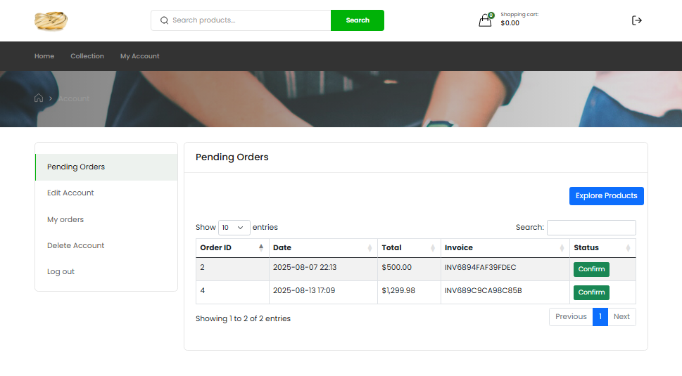
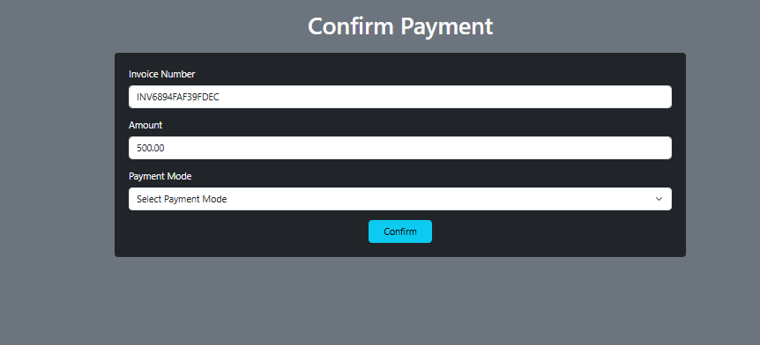

- אזור ניהול – מוצרים (admin/products.php) – טבלת DataTables + פעולות.
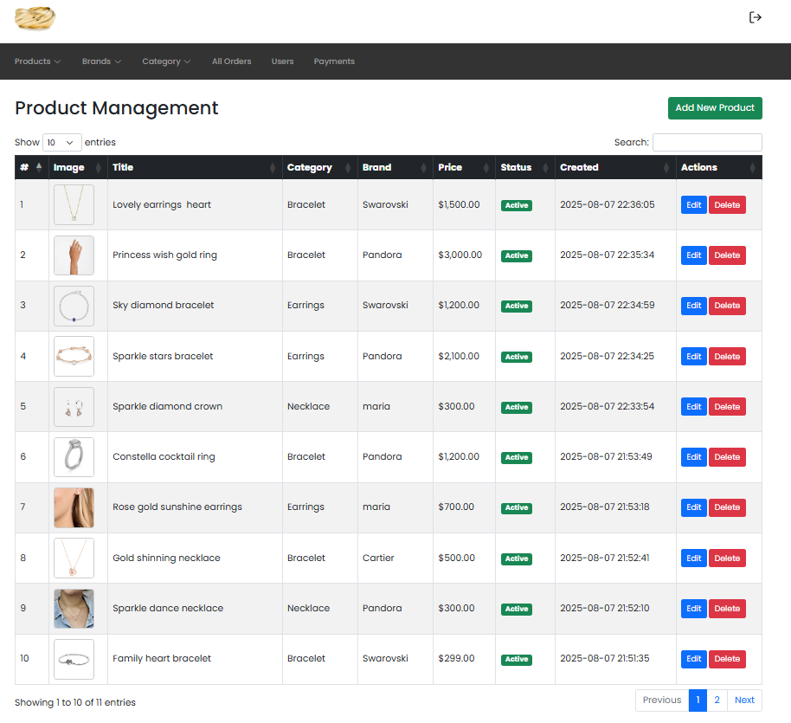

- הוספת/עריכת מוצר – טופס עם העלאת תמונות וסטטוס.
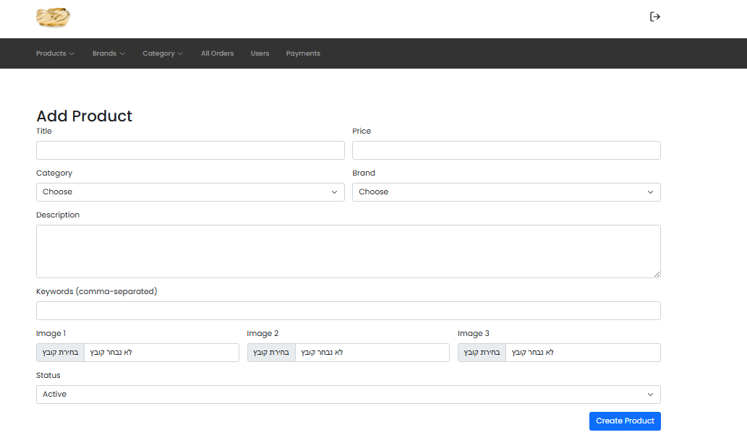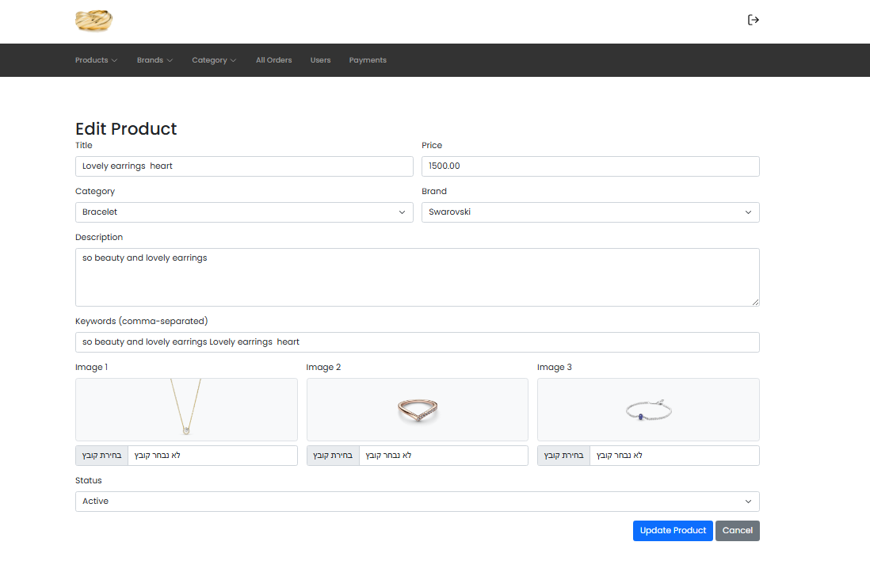

- ניהול קטגוריות/מותגים – רשימות + מודל מחיקה.
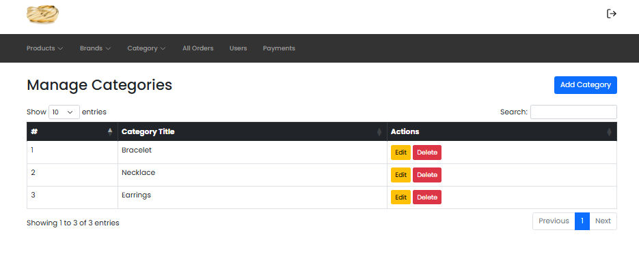
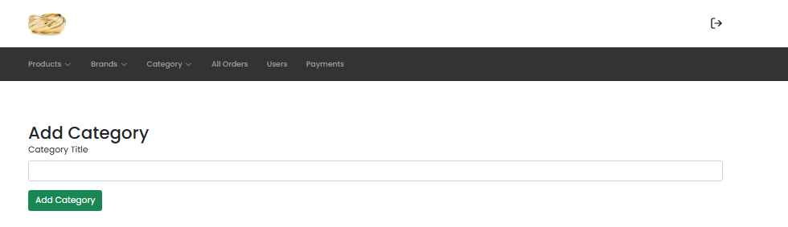
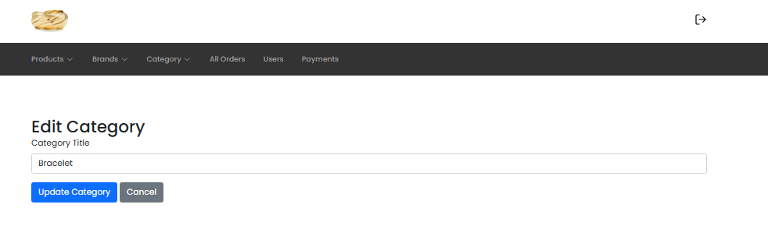

- הזמנות (admin/all_orders.php) – צפייה/מחיקה.
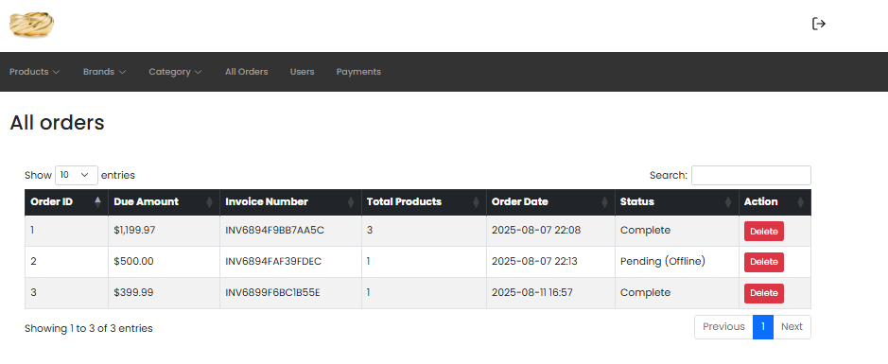
- תשלומים (admin/all_payments.php) – צפייה/מחיקה.
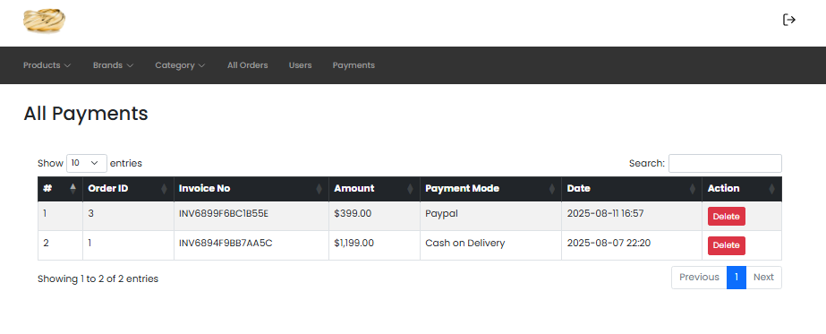
- משתמשים (admin/users.php) – פרופילים/מחיקה.
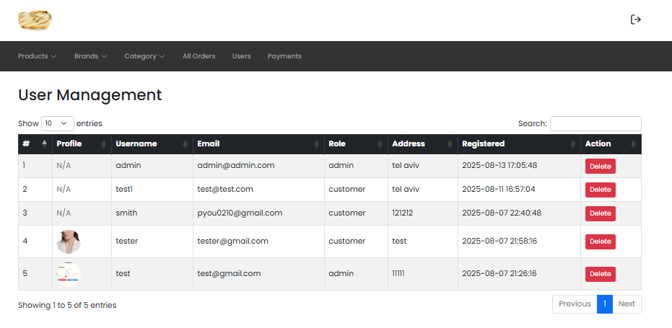

- עריכת פרופיל משתמש – העלאת תמונת פרופיל ועדכון פרטים.
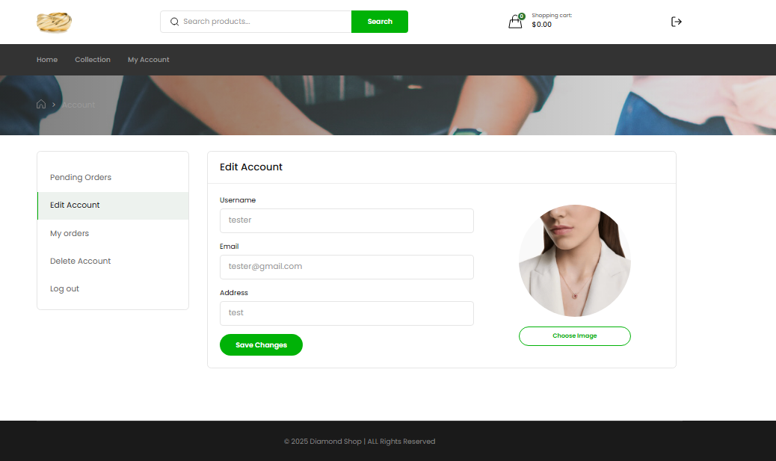

ספריות Bootstrap צד שלישי
- Bootstrap 5 - פריסה רספונסיבית, כפתורים, מודלים וגריד.
- Jquery – AJAX ו DOM.
- DataTables 1.13.x - טבלאות ניהול אינטראקטיביות (מיון/חיפוש/עמודים).
- Swiper - סליידרים בדף הבית.
- VenoBox – Lightbox לגלריות (מוכן לשילוב).
- BVSelect - שדרוג רכיבי <select>.
- jQuery.syoTimer - טיימרים/מבצעים.
- Feather Icons (SVG) - אייקונים בממשק.

